**LAPORAN KEGIATAN**

**MATA KULIAH PENGANTAR TELEKOMUNIKASI**

**Dosen Pengampu: Adi Hermansyah, S.Kom., M.T.**

**ANALISIS KECEPATAN *BASE TRANSCEIVER STATION (BTS)* PADA BEBERAPA LOKASI DI PALEMBANG**



**Oleh Kelompok 7:**

**Ezra Risda Vianti / 09011182025008**

**Sari Nurhaliza / 09011282025040**

**Syarif Abulkhoir/ 09011282025050**

**Rizky Elinda Sari / 09011282025084**

**Muhammad Anugrah Pangestu / 09011282025090**

**FAKULTAS ILMU KOMPUTER**

**UNIVERSITAS SRIWIJAYA**

**2020**

**DAFTAR ISI**

HALAMAN SAMPUL i

DAFTAR ISI ii

BAB I. PENDAHULUAN 1

BAB II. METODOLOGI PENELITIAN 4

BAB III. HASIL DAN PEMBAHASAN 5

BAB IV. KESIMPULAN 9

DAFTAR PUSTAKA 10

LAMPIRAN HASIL DISKUSI 11

DESKRIPSI TUGAS 12

**BAB I**

**PENDAHULUAN**

Salah satu bagian dalam proses optimalisasi jaringan telekomunikasi adalah proses pengukuran level sinyal komunikasi bergerak pada sisi gelombang radio di udara yaitu dari arah pemancar atau BTS (*Base Transceiver Station*) ke Mobile Seluler (*Handphone*) atau sebaliknya. Sinyal memegang peran yang sangat penting dalam kehidupan modern, karena masayarakat sekarang tidak pernah lepas dari alat komunikasi misalnya *Handphone* (Anonimous, 2020).

Tujuan dari pengukuran ini adalah untuk mengukur kualitas (Sinyal, RSRP, RSRQ, ASU, *Upload* dan *Download*) yang dimiliki oleh masing-masing operator. Disini penulis menjelaskan secara singkat mengenai Sinyal, RSRP, RSRQ, ASU, *Upload* dan *Download* sebagai berikut.

1. *Signal* (Sinyal)

Sinyal berasal dari kaya bahasa Inggris “signal” yang berarti tanda atau isyarat. Sinyal adalah suatu gejala fisik dimana satu atau lebih dari karakteristiknya melambangkan informasi. Secara umum sinyal di bagi 2 yaitu (i) sinyal analog dan (ii) sinyal digital. Sinyal Analog merupakan sinyal yang mempunyai nilai untuk setiap waktu, sinyal ini bersifat kontinyu terhadap waktu. Sementara Sinyal Digital merupakan sebuah sinyal diskrit dimana informasinya dilambangkan oleh sejumlah deretan sinyal diskrit yang telah ditentukan jumlahnya (Anonimous, 2020; Wang, 2012).

1. *Reference Signal Received Power* (RSRP)

RSRP merupakan sinyal LTE power yang diterima oleh user dalam frekuensi tertentu. Semakin jauh jarak antara ***Site*** dan ***User,*** maka semakin kecil pula RSRP yang diterima oleh ***User***. RS merupakan Reference Signal atau RSRP di tiap titik jangkauan *coverage*. ***User*** yang berada di luar jangkauan maka tidak akan mendapatkan layanan LTE. Standar nilai RSRP menurut Karo *et al*., 2019 adalah sebagai berikut (Tabel 1).

|  |  |
| --- | --- |
| Tabel 1. Standar Nilai RSRP | |
| **Kategori** | **Batas Nilai RSRP ( dBM )** |
| Bagus | -70 s/d -90 |
| Normal | -91 s/d -110 |
| Buruk | -111 s/d -130 |

1. *Signal Received Quality* (RSRQ)

RSRQ merupakan paremeter yang menentukan kualitas dari sinyal yang diterima oleh *User Equipment* (UE) . RSRQ membantu sistem dalam proses *handover* dimana RARQ meranking performansi kandidat sel dalam proses *cell selection - reselection* dan *handover* berdasarkan kualitas sinyal yang diterima (Ramadianty, 2020).

|  |  |
| --- | --- |
| Tabel 2. Standar Nilai RSRQ | |
| **Kategori** | **Batas Nilai RSRQ ( dBM )** |
| Bagus | -15 s/d 0 |
| Normal | -20 s/d -16 |
| Buruk | -30 s/d -21 |

1. *Arbitrary Strength Unit* (ASU)

ASU yaitu Arbitrary Strength Unit (ASU) adalah sebuah nilai dalam interger (bilangan buat) sebanding dengan kekuatan sinyal yang diterima yang diukur oleh perangkat telepon seluler. Semakin tinggi nilai ASU, maka sinyal yang diperoleh semakin baik. Secara ringkas Evans (2017), menyatakan bahwa ASU secara umum digunakan untuk jaringan GSM.

1. *Upload* dan *Download*

*Upload* merupakan Proses mentransfer informasi dari sebuah komputer ke komputer lain atau server melalui Internet (Maselino, 2003). Dengan kata lain upload merupakan proses mentransmisikan sebuah file ke perangkat lain melalui suatu jaringan. File akan ditransfer ke dalam database suatu server dan kemudian file tersebut akan dapat dilihat oleh user internet lain. Contohnya mengupload foto atau video ke media sosial.Sementara *Download* merupakan proses mengambil file atau melakukan transfer file dari satu komputer ke komputer lainnya (Maselino, 2003). Dengan kata lain *Download* merupakan kebalikan dari *Upload* yaitu proses menerima file dari suatu lokasi dan kemudian menyimpannya ke dalam perangkat yang sedang kita gunakan.

**BAB II**

**METODOLOGI PENELITIAN**

Penelitian ini dilakukan dengan metode *survey* lapangan. *Survey* dilakukan pada bulan oktober 2020 di beberapa lokasi di Palembang, Sumatera Selatan yaitu: (i) Jalan Soekarno Hatta; (ii) Jalan Sekip. Aplikasi yang digunakan dalam menguji pada kegiatan *survey* ini adalah:

1. Ookla untuk mengukur *Speed Test*
2. *Network Cell Info Lite* untuk mengukur *Speed Test*, RSRP, RSRQ, ASU, dan RSSNR

Langkah-langkah yang dilakukan untuk melakukan survey:

1. Menentukan lokasi *Base Transceiver Station* (BTS)
2. Melakukan uji *Speed Test* dengan menggunakan aplikasi Ookla
3. Melakukan uji *Speed Test* dan Menentukan RSRP, RSRQ dengan aplikasi *Network Cell Info Lite*
4. Mendokumentasikan semua aktivitas *survey*
5. Pengolahan data dan analisis

**BAB III**

**HASIL DAN PEMBAHASAN**

1. **Percobaan Telkomsel**

Dengan provider Telkomsel, Penulis menguji di daerah Jl. Soekarno Hatta dan mendapat hasil sebagai berikut (Tabel 3).

Tabel 3. Hasil Rekapitulasi Pengukuran Kecepatan BTS di Jalan Soeakrno Hatta.

|  |  |  |  |  |  |  |  |
| --- | --- | --- | --- | --- | --- | --- | --- |
| Area | Provider | RSRP | RSRQ | RSSNR | ASU | Download | Upload |
| Jl. Soekarno Hatta | Telkomsel | -72 dB | -18 dBm | -12 dB | 68 | 30,7 Mb/s | 37,9 Mb/s |

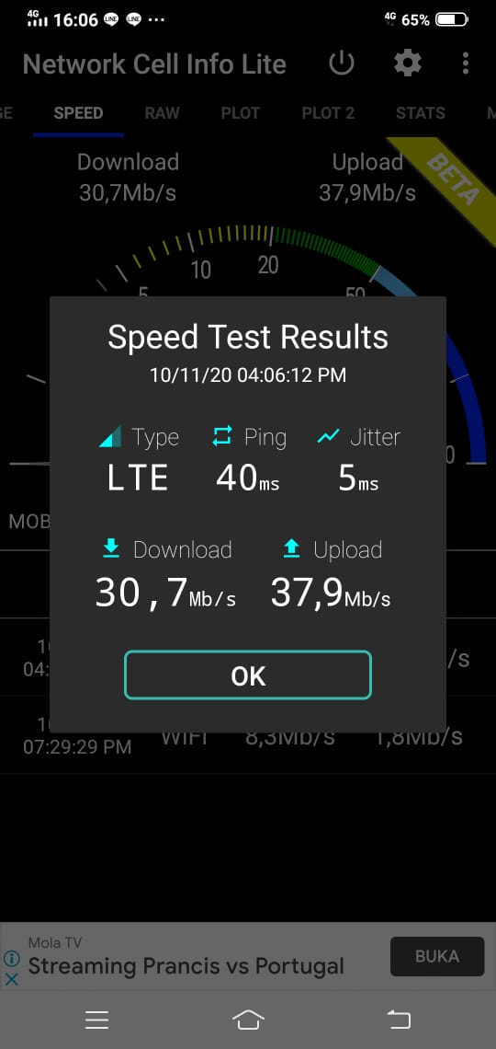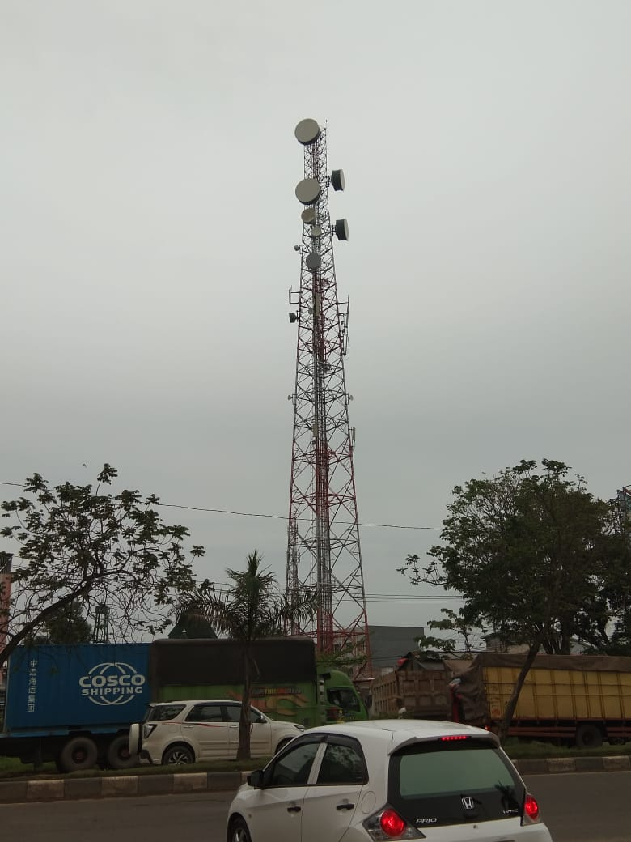

a

b

Gambar 1. (a) BTS dan (b) Hasil *Speed test*.

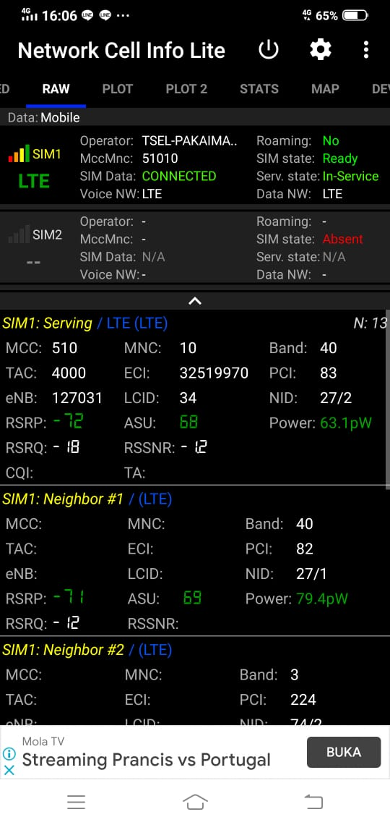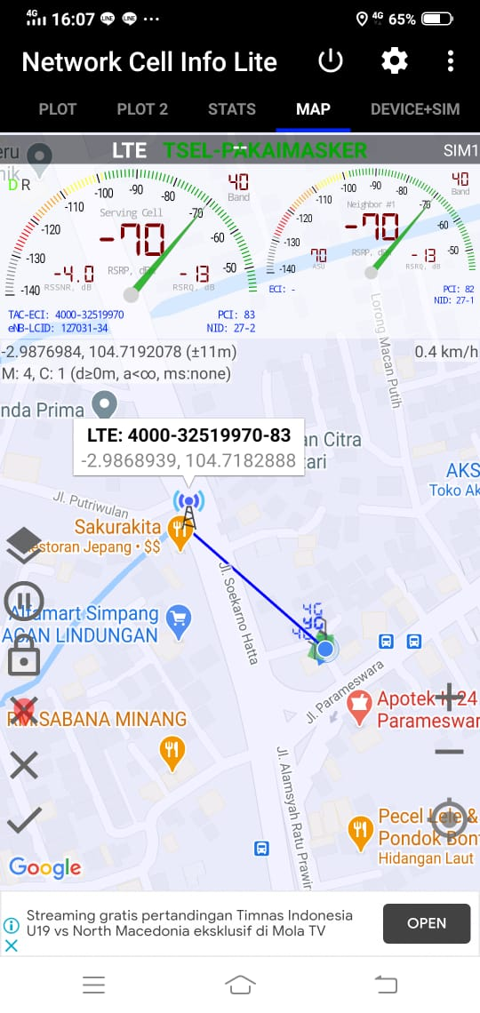

b

a

Gambar 2. (a) Hasil RSRP, RSRQ, ASU, dan RSSNR dan (b) Peta Lokasi BTS.

Berdasarkan Tabel 3 dan Gambar 2a, diketahui bahwa Provider Telkomsel di Jalan Soekarno Hatta memiliki nilai RSRP sebesar -72 dBm dan nilai RSRQ sebesar -18 dBm. Jika mengacu pada kategori RSRP dan RSRQ menurut Karo, *et al*., (2019), maka Provider Telkomsel memiliki RSRP dengan kategori bagus dan RSRQ dengan kategori normal.

1. **Percobaan Tri**

Dengan provider Tri, penulis melakukan *survey* di daerah Sekip dan mendapatkan hasil sebagai berikut (Tabel 4) :

Tabel 4. Hasil Rekapitulasi Pengukuran Kecepatan BTS di Jalan Sekip.

|  |  |  |  |  |  |  |  |
| --- | --- | --- | --- | --- | --- | --- | --- |
| Area | Provider | RSRP | RSRQ | RSSNR | ASU | Download | Upload |
| Sekip | Tri | -85 dB | -12 dBm | 40 dB | 55 | 9,7 Mb/s | 16,5 Mb/s |

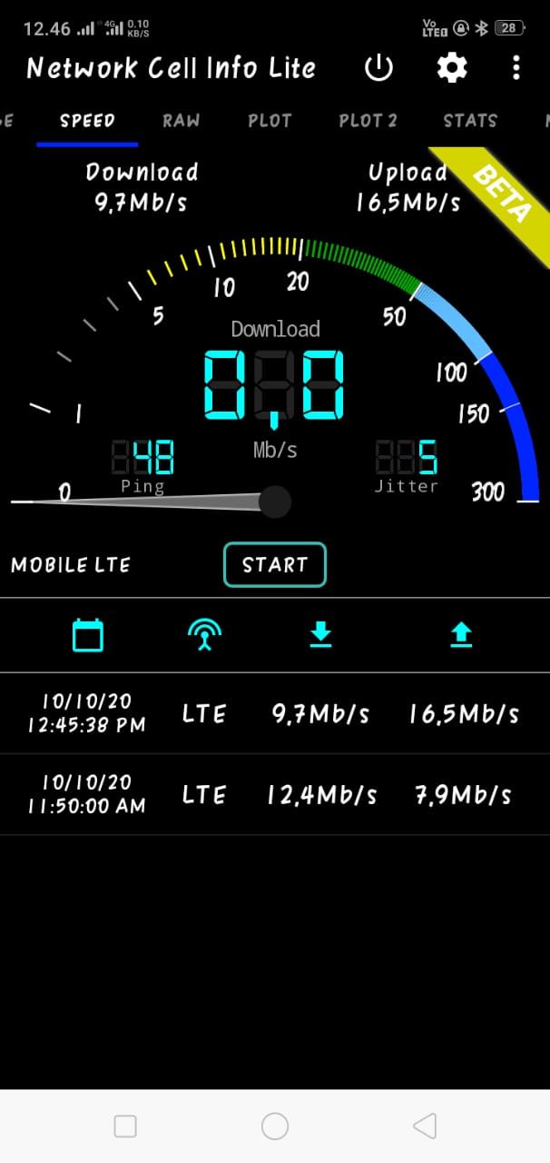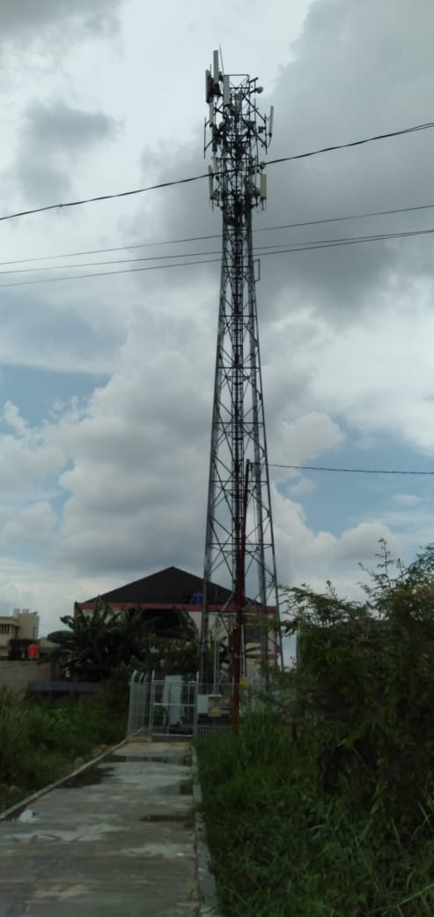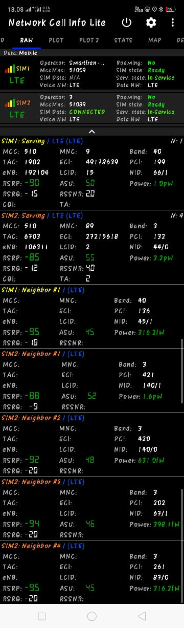

a

b

c

Gambar 3. (a) Hasil Speed test; (b) BTS; (c) Hasil RSRP, RSRQ, ASU, dan RSSNR

Berdasarkan Tabel 4 dan Gambar 3c, diketahui bahwa Provider Tri di Jalan Sekip memiliki nilai RSRP sebesar -85 dBm dan nilai RSRQ sebesar -12 dBm. Jika mengacu pada kategori RSRP dan RSRQ menurut Karo, *et al*., (2019), maka Provider Tri memiliki RSRP dan RSRQ dengan kategori bagus.

1. Percobaan XL

Dengan provider XL, penulis menguji di daerah Jl. Soekarno Hatta dan mendapatkan hasil sebagai berikut (Tabel 5) :

Tabel 5. Hasil Rekapitulasi Pengukuran Kecepatan BTS di Jalan Soekarno Hatta.

|  |  |  |  |  |  |  |  |
| --- | --- | --- | --- | --- | --- | --- | --- |
| Area | Provider | RSRP | RSRQ | RSSNR | ASU | Download | Upload |
| Jl. Soekarno Hatta | XL | -100 dB |  | -10 dB | 40 | 12,6 Mb/s | 7,3 Mb/s |

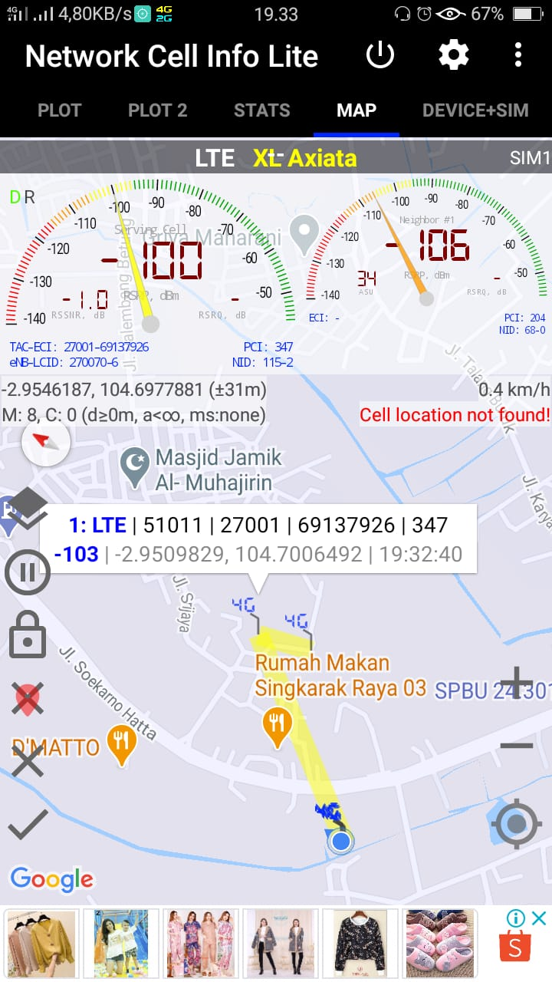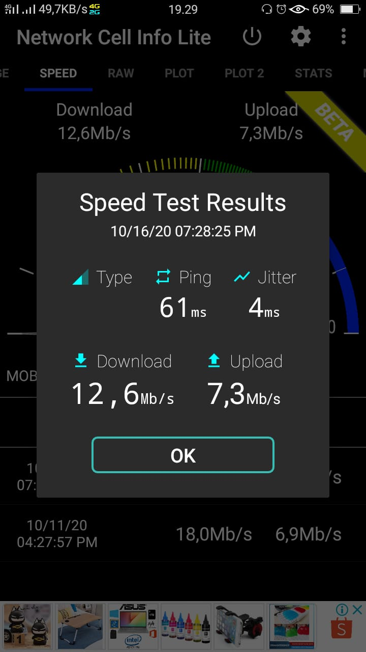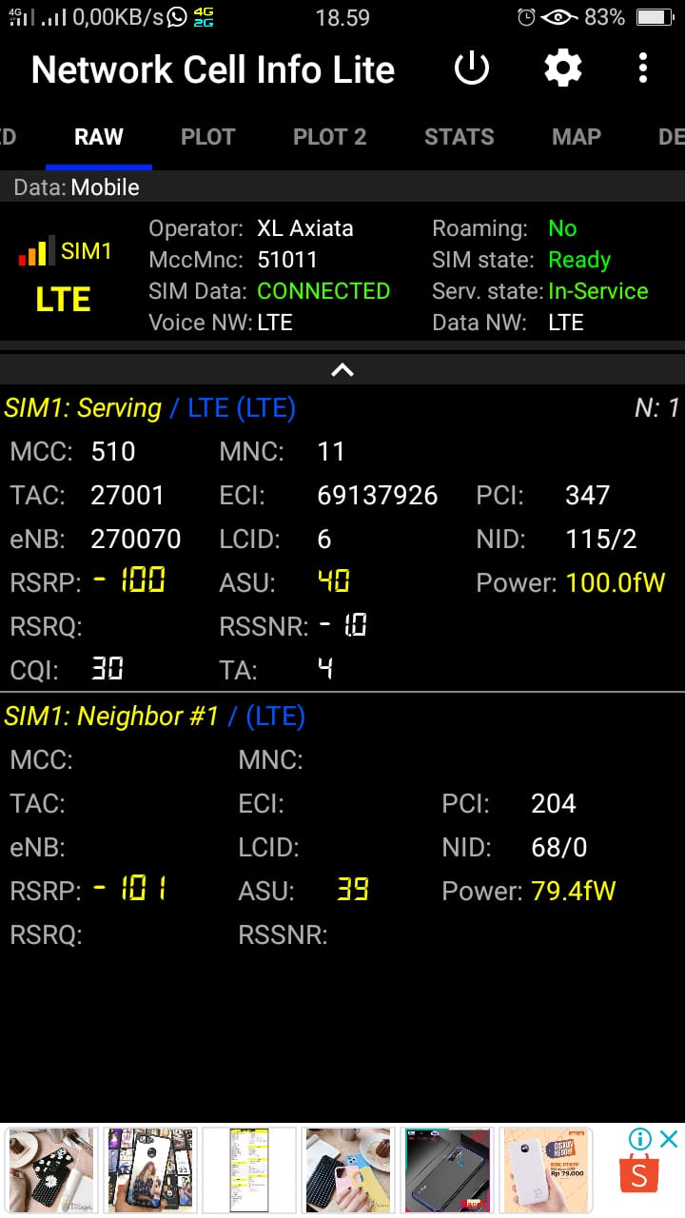

a

b

c

Gambar 4. (a) Hasil Speed test; (b) Peta Lokasi BTS; (c) Hasil RSRP, RSRQ, ASU, dan RSSNR

Berdasarkan Tabel 5 dan Gambar 4c, diketahui bahwa Provider Xl di Jalan Soekarno Hatta memiliki nilai RSRP sebesar -100 dBm dan nilai RSRQ sebesar 0 dBm. Jika mengacu pada kategori RSRP dan RSRQ menurut Karo, *et al*., (2019), maka Provider Xl memiliki RSRP dengan kategori normal dan RSRQ dengan kategori bagus.

**BAB III**

**KESIMPULAN**

Dari hasil *survey* lapangan dan uji dengan menggunakan aplikasi Ookla dan *Network Cell Info Lite* dapat diambil beberapa kesimpulan:

1. Provider Telkomsel lebih unggul dari provider Tri dan Xl dikarenakan memiliki kecepatan Upload dan Download yang lebih besar dari provider lain. Serta memiliki nilai RSRP dan RSRQ yang berada dalam kategori bagus dan normal.
2. Jarak sangat mempengaruhi kekuatan sinyal.
3. Setiap tempat memiliki kekuatan sinyal yang berbeda-beda.
4. Kekuatan sinyal mempengaruhi kecepatan *download* dan *upload*.
5. Semakin kecil ping semakin stabil internet.

**DAFTAR PUSTAKA**

Maseleno, Andino. (2003). *Kamus Istilah Komputer dan Informatika*, IlmuKomputer.Com

Anonimous. (2020). Pengantar Pengolahan Sinyal. Tersedia Online : <https://dinus.ac.id/repository/docs/ajar/Buku_SSK.pdf> . Diakses tanggal 20-10-2020.

Evans,U.F., Dominic, K.O. and Esin, J. (2017). Evaluation of Global System for Mobile Communication (GSM) Network Variability for the Safety of Life and Property along the Oron-Calabar Waterway. *ASJ: International Journal of Health, Safety and Environments (IJHSE)* Vol. 3(2) 17. Pp. 27-34

Karo, K. F., Eka S. N., Fikri N. G. (2019). Analisis Hasil Pengukuran Performansi Jaringan 4G LTE 1800 MHz di Area Sokaraja Tengah Kota Purwokerto Menggunakan Genex Asistant Versi 3.18. *AITI: Jurnal Teknologi Informasi*, Volume 16 No. 2 Agustus 2019, 115-124.

Ramadianty, V.D., Dasril dan Fitri I. (2020). Analisis pengukuran Performasi Jaringan 4G LTE Telkomsel dalam Event Game Mobile Legends; Bang-Bang di Pontianak. Tersedia Online di file:///C:/Users/USER/Downloads/28245-75676587689-1-PB.pdf . Diakses tanggal 20-10-2020.

Wang, Weiji. (2012*). Introduction to Digital Signal and System Analysis*. Bookboon.Com. Tersedia Online :http://index-of.co.uk/DSP-Collection/Introduction%20to%20Digital%20Signal%20and%20System%20Analysis.pdf. Diakses tanggal 20-10-2020.

**LAMPIRAN HASIL DISKUSI**

1. Apa perbedaan Ping dengan Jitter? **(Sudirman)**

**Jawab :** Ping adalah waktu reaksi dari koneksi User, seberapa cepat perangkat mendapatkan respons setelah User mengirim permintaan. Ping diukur dalam milisekon. Sementara, Jitter adalah ukuran variabilitas dalam Ping seiring waktu. Jitter yang tinggi dapat menghasilkan buffering dan interupsi lainnya. Ping diukur dalam milisekon.

1. Parameter apa yang mempengaruhi kualitas sinyal selain RSRP dan RSRQ? **(Indah Cahya Resti)**

**Jawab :** Ada beberapa hal yang mempengaruhi kualitas sinyal selain RSRP dan RSRQ antara lain ASU dan RSSNR seperti yang telah kami tayangkan dalam penjelasan power point. Selain itu Ping juga berpengaruh pada kualitas sinyal. Semakin kecil Ping maka kualitas sinyal semakin bagus.

1. Untuk kecepatan yang diambil itu dalam bentuk Mega bit atau Mega bite? **(Partogi Saut Martua Panjaitan)**

**Jawab :** Dalam analisis yang kami lakukan, kami mengalami kesalahan dalam penayangan slide power point. Dalam tabel tersebut tertera bahwa satuan dari speed yang kami tayangkan berupa “MB” atau Megabyte yang mana seharusnya itu adalah Megabit atau Mb. Jika ditanya apa bedanya, Megabyte (MB) memiliki ukuran delapan kali lebih besar dibandingkan Megabit (Mb). Jadi, data berukuran 8Mb sama dengan 1MB.

1. Apakah ada tower yang tidak muncul saat menganalisa menggunakan aplikasi *Network Cell Info*? **(Hidayatullah)**

**Jawab :** Ya, Ada beberapa tower yang memang tidak bisa diteliti dengan menggunakan aplikasi dan ada peta yang tidak muncul saat menganalisis. Hal tersebut bisa dikarenakan tower berada di luar jangkauan atau bisa disebabkan oleh gangguan sinyal. Maka kami hanya menunjukkan dan melaporkan yang terdapat pada aplikasi saja.

|  |  |  |
| --- | --- | --- |
| **NO** | **NAMA** | **DEKSRIPSI TUGAS** |
| 1 | Ezra Risda Vianti / 09011182025008 | Pengambilan data lapangan, membuat slide presentasi, dan presentasi |
| 2 | Sari Nurhaliza / 09011282025040 | Pengambilan data lapangan, membuat slide presentasi, dan presentasi |
| 3 | Syarif Abulkhoir/ 09011282025050 | Membuat FLYER A3, dan presentasi |
| 4 | Rizky Elinda Sari / 09011282025084 | Pengambilan data lapangan, membuat laporan, dan presentasi |
| 5 | Muhammad Anugrah Pangestu / 09011282025090 | Pengambilan data lapangan, membuat laporan, dan presentasi |